ΕΛΛΗΝΙΚΗ ΔΗΜΟΚΡΑΤΙΑ |  | ΣΧΟΛΗ ΕΠΙΣΤΗΜΩΝ ΥΓΕΙΑΣ
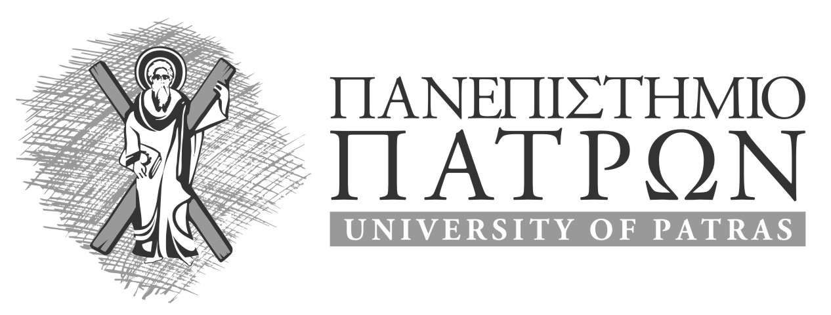 |  | ΤΜΗΜΑ ΙΑΤΡΙΚΗΣ  ΑΓΓΕΙΟΧΕΙΡΟΥΡΓΙΚΗ ΚΛΙΝΙΚΗ  Διευθυντής – Καθηγητής  Ιωάννης Α. Τσολάκης
Τηλ.: 2613 603 360
Fax: 2613 603 360
e-mail: itsolak@upatras.gr

ANAKOINΩΣΗ

ΤΟ ΚΑΤ’ΕΠΙΛΟΓΗΝ ΜΑΘΗΜΑ ΤΗΣ ΑΓΓΕΙΟΧΕΙΡΟΥΡΓΙΚΗΣ
ΘΑ ΑΡΧΙΣΕΙ ΣΤΙΣ 25/2/16
ΗΜΕΡΑ ΠΕΜΠΤΗ ΚΑΙ ΩΡΑ 2 μμ.
ΣΥΝΑΝΤΗΣΗ ΣΤΗΝ ΕΙΣΟΔΟ ΤΗΣ ΧΕΙΡΟΥΡΓΙΚΗΣ ΚΛΙΝΙΚΗΣ ΣΤΟΝ 2^{ο} ΟΡΟΦΟ ΤΟΥ ΝΟΣΟΚΟΜΕΙΟΥ

ΠΛΗΡΟΦΟΡΙΕΣ:
ΣΤΑΥΡΟΣ ΚΑΚΚΟΣ
ΕΠΙΚΟΥΡΟΣ ΚΑΘΗΓΗΤΗΣ
ΤΗΛΕΦΩΝΟ 2613603406,
e-mail: kakkos@upatras.gr

